# 项目介绍

* 1. 项目描述简介

通过完成一个仿饿了么的在线订餐平台，让大家掌握企业开发特点，以及解决问题的能力。

该项目会涉及以后工作中的一些非常有代表性的功能。

用户端采用前后端分离开发模式，前端通过调用后端API接口来获取和提交数据。掌握项目中前后端分离的开发模式。

我们使用git作为项目的版本控制软件。

在项目中会使用很多其他的知识，比如系统架构、维护、优化等等。

* 1. 主要功能模块
  2. 开发环境和技术

|  |  |
| --- | --- |
| 开发环境 | Window |
| 开发工具 |  |
| 相关技术 |  |

* 1. 项目人员组成周期成本
     1. 人员组成

|  |  |  |
| --- | --- | --- |
| 职位 | 人数 | 备注 |
| 项目经理和组长 | 1 | 一般小公司由项目经理负责管理，中大型公司项目由项目经理或组长负责管理 |
| 开发人员 | 2~3 |  |
| UI设计人员 | 1 |  |
| 前端开发人员 | 1 | 专业前端不是必须的，所以前端开发和UI设计人员可以同一个人 |
| 测试人员 | 1~3 | 有些公司并未有专门的测试人员，测试人员可能由开发人员完成测试。  公司有测试部，测试部负责所有项目的测试。  项目测试由产品经理进行业务测试。 |

* + 1. 项目周期成本

|  |  |  |
| --- | --- | --- |
| 人数 | 周期 | 备注 |
| 3 | 四个月  第一个月需求设计  第二三个月编码实现  第四个月编码实现、测试 |  |

1. 用户注册功能模块

2.1.1 需求

1. 用户填写基本信息：正确的手机号，11位的密码（手机号），确认密码。

2.填写完毕后点击获取验证码；

3. 获取验证码以后，填写验证码，点击立即注册。

* 1. 流程

1.用户填写手机号码-----》密码----》确认密码---》验证手机号/验证密码长度/两次输入密码是否一致----》格式正确且手机号码有效就获取验证码，验证通过就跳转到登录界面——》否则 返回相应的错误信息

* 1. 设计要点（数据库和页面交互）

1.Create_time 创建时间 datetimeField auto_now_add（注册的时间）

Update_time 更新时间 datetimeField auto_now （修改信息的时间）

Is_delete 是否删除 booleanField default=Flase（假删除）

以上三个字段 每个表都需要。

Username 昵称 CharField

Tel 手机号 CharField 用于注册

Password 密码 CharField (哈希加密)

sex 性别 booleanField default=1 (1:男， 2:女， 3:保密)

Birth_time dateField 生日

School charfield 学校

Location charfield 地址

Hometown charfield 家乡

注：除了手机号，密码和确认密码、验证码 不能为空意外，其他都可以为空（null=true,blank=true)，性别默认为1.

2.手机号、密码、确认密码、验证码的错误信息提示

手机号的格式 、密码的位数，确认密码的一致性，验证码是否正确，且都不能为空

* 1. 要点难点及解决方案

问题点：

1.注册时提交方式为post，需要表单验证，而给我们的模板中没有form，需要自己添加上

1. <form action="" method="post" class="form-horizontal">...</form>
2. {% csrf_token %}

2.哈希加密（循环加密+加盐）

import hashlib  
from supermarket.settings import SECRET_KEY  
  
def set_password(password):  
 # 循环加密+加盐  
 for v in range(1000):  
 pwd_str='{},{}'.format(password,SECRET_KEY)  
 h = hashlib.md5(pwd_str.encode('utf-8'))  
 return h.hexdigest()

1. 验证码的获取
2. 用户在项目前端，输入手机号，然后点击【获取验证码】，将手机号发到post到后台。 2.后台验证手机号是否合法，是否已被占用，如果通过验证，则生成验证码，并通过运行脚本，让短信运营商向该手机号，发送该验证码，如果没通过验证，则返回错误信息 3.用户收到短信验证码以后，再次将所有信息post到后台。 4.后台验证各个数据，通过验证则完成实名制认证，如果没通过则返回错误信息

5.手机短信验证：流程图

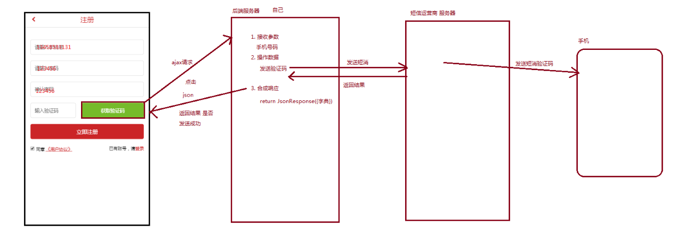

1. ajax与form

Ajax：

'csrfmiddlewaretoken': '{{ csrf_token }}'

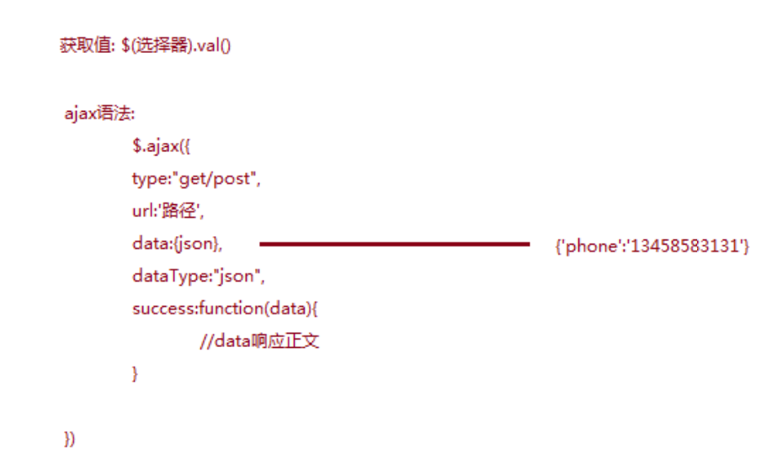

Form：{% csrf_token %}

1. 验证手机格式：

^1[3-9]\d{9}

1. 生成随机字符串验证码时注意转换：

yz_cade=''.join(str(random.randint(0,9))for r in range(1,6))

9.单独验证密码和确认密码是否一致：定义了一个clean方法

1. 用户登录功能模块
   1. 需求
2. 用户填写账号和密码，点击登录，跳转到个人中心
3. 用户输入的密码和数据库中的密码会进行验证，如，正确则跳转到个人中心，不对，则提示用户名或者密码错误
   1. 流程

用户填写账号和密码，用form表单格式提交到后台进行验证：用户名直接跟数据库中的用户名进行对比，密码则经MD5加密和再和数据库中的密码进行比较

* 1. 设计要点（数据库和页面交互）

1. 与注册功能使用同一个表
2. 账号名和密码的错误信息提示:如不能为空，账号或密码输入不正确
   1. 要点难点及解决方案
3. 用户输入的为明文密码，而数据库的密码时经过哈希加密的

再验证密码时候正确的时候，先加密用户输入的密码，再和数据库的密码进行比较

1. 商品详情功能模块
   1. 需求
2. 用户点击商品时，自动跳转到商品详情页面：
3. 会出现商品相册并且又轮播效果
4. 显示商品得名字价格
5. 能选择商品的购买数量
6. 点击收藏，图片变红
7. 此页面下有2个子模块：商品详情和评论
   1. 流程

创建表注意点：

1. 先创建一的一方，再创建多的一方
2. 每个表所需要的字段必须考虑清楚。

将每一个表添加到后台管理，方便增删该查

渲染页面

* 1. 设计要点（数据库和页面交互）

1.商品类别表----设计包括1.主键ID 2.分类的名字 3.分类的简介

2.商品的SKU表---设计包括 1.主键ID 2.商品名 3.简介 4.价格 5.单位（外键）对应商品单位表 6.库存7.销量 8.销量 9.LOGO地址 10.是否上架 11.商品分类的ID（外键）对应商品类别表 12.商品spu_id（外键）对应商品的SPU

3.商品的SPU表---设计包括 1.ID 2.名称 3.详情

4.商品的相册表---1.ID 2.图片地址 3.商品SKUID(外键)对应商品SKU表

5.商品的单位表---1.ID 2.单位名

如图：

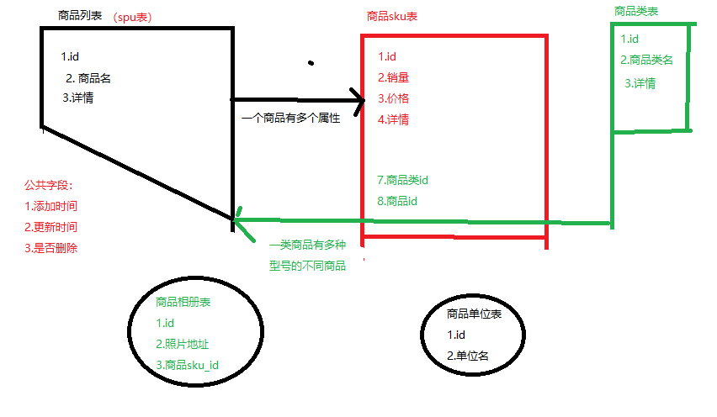

* 1. 要点难点及解决方案

1. 一对多查询

多————》一：正向查询：多对象.关联字段

一————》多：逆向查询：一对象.模型类名_set.all()

1. 在渲染模板的时候，注意哪些时父模板没有的，也要复制到父模板中，不然在页面中显示不出来
2. 在遍历查询结果时，注意关联查询中最后的all，没有括号。  
   如：good_sku.goodsphoto_set.all
3. 在需要显示轮播图片的时候必须先将之前在设置文件中修改好的路径（{{MEDIA_URL}}）写上
4. 实体间关系及处理方式

一对一: 使用相同的主键id进行关联

一对多: 在多的一方的表中创建一个字段 保存 一的一方的主键id

多对多: 创建一张中间表保存两个表的主键id

1. 分析清楚各个表之间的对应关系

**（**1）分析商品类别与商品SKU表的关系（1对多关系）

（2）商品SPU表与商品SKU表的关系（1对多）

（3）商品SKU与商品相册的关系（1对多）

（4）商品单位与商品SKU表（1对多）

1. 商品列表功能模块
   1. 需求
2. 页面刚加载的时候，显示的商品只显示排序第一的分类下的商品
3. 点击哪个类型就显示相应的商品
4. 可以按照 综合（pk） 销量 价格的升降 添加时间排序 并且是对应分类下的商品
   1. 流程

查询所有的分类信息————》将分类信息展示到页面上————》跟据分类的不同查询出每个分类下的商品信息——————》查询出所有商品——————》渲染页面

* 1. 设计要点（数据库和页面交互）

数据库：同商品详情模块下的

页面交互：点击哪个类型就可以查询出该类型下的所有商品，并且可以在该类型下按销量 综合

价格的升降 创建时间查询；当某个类型下没有商品时，显示没有商品

* 1. 要点难点及解决方案

1. 排序
2. XXX功能模块
   1. 需求
   2. 流程
   3. 设计要点（数据库和页面交互）
   4. 要点难点及解决方案
3. 常见面试问题